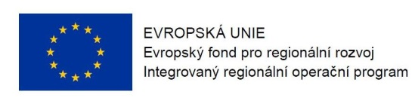
Program semináře pro žadatele k 21. výzvě v IROP
„Muzea“

Datum: 17. 2. 2016

Místo konání: Krajský úřad Středočeského kraje (vchod C Krajského úřadu Středočeského kraje z ulice Preslova, 1. patro, místnost č. 1096), zasedací místnost Zastupitelstva, Zborovská 11, Praha 5
Zahájení: 17. 2. 2016, 9:30 hodin
Předpokládané ukončení: 13:00 hodin

9:00 – 9:30 Prezence účastníků

9:30 – 9:45 Zahájení, představení IROP, rolí Řídicího orgánu IROP a Centra pro regionální rozvoj České republiky (zástupce ŘO IROP), podpora kulturního dědictví v IROP

9:45 – 10:45 21. výzva IROP „Muzea”: parametry výzvy, podporované aktivity, způsobilé výdaje, povinné přílohy žádosti (zástupce ŘO IROP)

10:45 – 11:00 Přestávka

11:00 – 12:00 Postup pro podání žádosti o podporu v MS2014+, systém hodnocení projektů a další administrace projektu, výběrová a zadávací řízení (zástupce CRR)

12:00 – 12:30 Diskuse

